

Nombre del alumno

Practica entregable (Enunciado y entregable)

M04-pr-mIDTERM

Guía para el alumno

Entregarás la práctica enunciada en este documento antes del cierre programado en el calendario.

Los entregables son dos:

1. Este mismo documento incluyendo las respuestas solicitadas, los dibujos y las capturas de pantalla indicadas en el mismo:
   * [CSnn]: son capturas de pantalla que demuestran el resultado de la práctica. Para realizar la captura se utilizará la tecla “imp pant” (o equivalente) y luego se hará el “pegado” o “paste” al final del enunciado. Si fuera necesario se ajustará el tamaño.
   * [DIBnn]: Son esquemas o dibujos que se solicitan en el enunciado de la práctica y pueden hacerse con cualquier herramienta, incluso escaneando una imagen hecha a mano. También se puede solicitar que completes una tabla, escribas un texto…

**Utiliza los espacios al final de este documento para adjuntar las capturas y dibujos.**

Este documento tendrá el siguiente nombre:

|  |
| --- |
| M04-midterm-“username”.doc  “username” = tu nombre de usuario en la plataforma  Ejemplo: M04-midterm-annagarcialiu.doc |

1. Código fuente del proyecto en un archivo comprimido conteniendo todos los archivos necesarios con el siguiente nombre

|  |
| --- |
| M04-midterm-“username”.zip  “username” = tu nombre de usuario en la plataforma  Ejemplo: M04-midterm-annagarcialiu.zip |

Puedes consultar la sesión inicial para ver el video sobre cómo realizar estas operaciones.

Ejercicio #1 Desarrollo Sitio Web

El entregable consiste en el desarrollo e implementación de un sitio web en lenguaje HTML5 y CSS3. El objetivo del sitio *web* es promocionar e informar a los visitantes sobre un tema en concreto. El sitio captará la atención del visitante mostrando de forma atractiva y gráfica la información más importante.

Para resolver este entregable te recomiendo haber consolidado previamente los conocimientos expuestos en las sesiones de contenido S01, S02, S03, así como en las videoconferencias en directo. Trabajarás con:

* Elementos y atributos HTML5.
* Lenguaje CSS3.
* Validación de códigos HTML y CSS.

⏱️ Tiempo estimado para la realización de esta práctica: 12 horas  
📝 Puntuación: 10

⚠️ **No se permite el uso de un CMS o gestor de contenidos (*Wix, Wordpress* …):** el objetivo de esta práctica es usar el conocimiento y las tecnologías expuestas en este módulo.

⚠️ **Uso obligatorio de GitHub y control de versiones:** El uso de control de versiones con Git y GitHub será un requisito fundamental en el desarrollo del caso práctico. Cada estudiante deberá:

* Crear y mantener un repositorio remoto en GitHub.
* Documentar su progreso mediante commits frecuentes y significativos.
* Incluir un archivo README.md completo y descriptivo.
* Publicar la versión final del proyecto en GitHub Pages.

El incumplimiento de estas normas afectará directamente a la nota final, aplicándose las siguientes penalizaciones, Rúbrica de penalización (máximo –2.0 puntos):

| Criterio | Penalización |
| --- | --- |
| No se ha usado repositorio remoto | –2.0 puntos |
| Menos de 5 commits o todos juntos | –1.0 puntos |
| Mensajes de commit genéricos | –0.5 puntos |
| README.md vacío o incompleto | –0.5 puntos |

Ejercicio #1 - Tarea #1: Temática

**Conocimientos Consolidados**: M04-S1.

Para empezar, seleccionarás la **temática** de tu sitio web. Establecerás lo siguiente:

|  |  |  |
| --- | --- | --- |
| **Requisitos** | **Descripción** | **Respuesta del alumno** |
| Temática | Define de manera clara la temática sobre la que desarrollarás tu web | Ejemplos: mascotas, educación, eventos, nutrición saludable, desarrollo personal, viajes, fotografía, bares y restaurantes, comercio, ONG, etc… |
| Objetivo | Establece los objetivos que esperas alcanzar con tu sitio *web*. |  |
| *Target* | Establece a quien va dirigido tu sitio web: sexo, edad, profesión, etc… |  |
| Alcance | Definir si la web tiene un alcance local, nacional o mundial. |  |
| Nombre del sitio web | Define un título para la web que desarrollaras |  |
| Logo del sitio web | Elije un logo para el sitio web | Pon aquí la imagen que represente el logo de tu web |
| Paleta de colores | Usa este link para definir tu paleta de colores <https://www.materialpalette.com/> | Pon aquí el enlace a tu paleta de colores de material design. Por ejemplo: https://www.materialpalette.com/indigo/amber |
| Tipografía principal | Elegir la tipografía principal del sitio web que utilizarás para títulos y encabezados. Decide tipo de fuente y tamaño de letra | Ejemplo: Sans Serif, tamaño H1: 42px, H2: 32px, H3: 24px. |
| Tipografía secundaria | Elegir la tipografía secundaria del sitio web que usarás para el cuerpo de contenidos. Decide tipo de fuente y tamaño de letra. Recuerda que su tamaño mínimo debería ser 16px y que es importante que sea fácil de leer. | Ejemplo: Roboto, tamaño párrafo 1rem |
| Enlace a repositorio de GitHub | Añadir el enlace al repositorio de GitHub donde esté alojado el proyecto |  |
| Enlace a alojamiento web en GitHub pages | Añadir el enlace a la publicación del sitio web |  |

Entrega:

[DIB01] Tabla con la definición de la temática del sitio *web*

Puntuación (1 punto):

* Temática: 0.1 puntos.
* Objetivo del Sitio Web: 0.1 puntos.
* Público Objetivo: 0.1 puntos.
* Alcance del Sitio Web: 0.1 puntos.
* Nombre del Sitio Web: 0.1 puntos
* Logo del Sitio Web: 0.1 puntos
* Paleta de colores: 0.1 puntos
* Tipografía principal y secundaria: 0.1 puntos
* Enlace a repositorio GitHub: 0.1 puntos
* Enlace a alojamiento web: 0.1 puntos

Total: 1 punto.

Ejercicio #1 - Tarea #2: Diseño *layout* para mobile y desktop

**Conocimientos Consolidados**: M04-S1.

Antes de ponerte a programar, es importante que definas qué contenido tendrá cada página y dónde lo posicionarás. Para todas ellas preverás un diseño (layout) adecuado para desktop y mobile:

* Establece 2 diseños (desktop y mobile) del layout de tu sitio web. Puedes hacer uso para crear tu layout de la herramienta [draw.io](https://www.draw.io/)u otra herramienta a elección. A continuación, te dejo 2 ejemplos uno para desktop y otro para mobile con la herramienta draw.io

|  |  |
| --- | --- |
|  |  |
| MOBILE | DESKTOP |

Si usas recursos (imágenes, vídeos, …) de internet que no son de libre uso, recuerda que debes respetar el *copyright* de los recursos gráficos y citar el autor/a en tu sitio web. Así que cuando te descargues el recurso, anota la fuente y/o el autor para luego hacer mención en tu sitio *web*.

Ten en cuenta que la carga de imágenes pesadas puede ralentizar tu *web*, procura que el peso total del mismo no supere los 10Mb. Valora el uso de un compresor como [https://imagecompressor.com](https://imagecompressor.com/).

**Se valorará no solo el diseño, sino también el parecido con la versión real.**

Entrega:

[CS01] Pantallas con el diseño de las páginas del sitio *web* para *desktop*

[CS02] Pantallas con el diseño de las páginas del sitio *web* para *mobile*

Puntuación (2 puntos):

* Diseños de página (*desktop* y *mobile*): 1 + 1 puntos.

Total: 3 puntos.

Ejercicio #1 - Tarea #3: Maquetación HTML

**Conocimientos Consolidados**: M04-S1.

A continuación, crearás el **código HTML** de cada una de las páginas de tu sitio web. Ten en cuenta:

* Usarás la codificación UTF-8 que especificarás en el <head> de tu web.
* El sitio debe contener al menos 3 páginas HTML diferentes, o una sola página con 3 secciones claramente diferenciadas..
* Cada página del sitio web contará como mínimo con una cabecera <header>, una barra de navegación <nav>, una sección <section> y un pie de página <footer>.
* La barra de navegación (<nav>) contendrá una lista de links, por lo que básicamente usarás los elementos HTML <ul> y <li>.
* Usarás URLs relativas para navegar entre todas tus páginas y acceder a los recursos
* Utilizarás elementos HTML5 variados (semánticos y multimedia) procurando que no se repitan en cada página/sección.
* Si usas recursos (imágenes, vídeos, …) que no son de libre uso, respeta el copyright y cita el autor/a usando <figcaption>.
* **Incluirás el titulo y el logo de la página en el head del documento**
* El código HTML será legible y seguirá las [*convenciones*](https://www.w3schools.com/html/html5_syntax.asp).
* Los íconos mejoran la experiencia de usuario al hacer la navegación más intuitiva y visualmente atractiva. Intenta usar iconos cuando te sea posible.

Este es un buen momento para añadir texto de demostración y así ir viendo como queda tu *web.* Como, por ejemplo:

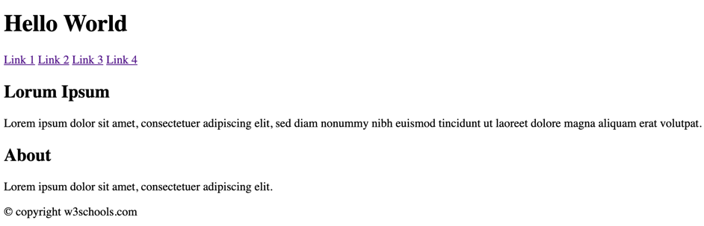

Puntuación (2 puntos):

* Uso de codificación UTF-8: 0.1 puntos.
* Maquetación HTML con mínimos: 0.5 puntos.
* Barra de navegación: 0.3 puntos.
* Elementos HTML5 variados: 0.3 puntos.
* Uso de URLs relativas: 0.2 puntos.
* Título y logo del sitio *web*: 0.2 puntos.
* Código HTML legible y convenciones: 0.2 puntos.
* Uso de iconografía: 0.2 puntos

Total: 5 puntos.

Ejercicio #1 - Tarea #4: Maquetación CSS y diseño responsive

**Conocimientos Consolidados**: M04-S1, M04-S2 y M04-S3

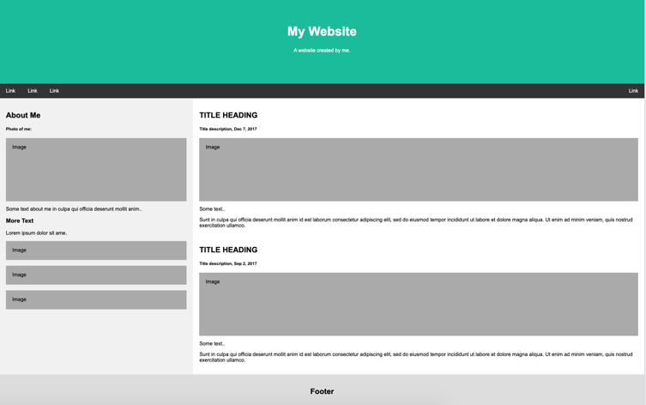

En esta tarea añadirás el **código CSS** para dar formato y ubicar los elementos HTML que has definido en la tarea anterior.

Para realizar esta tarea trabajarás de arriba abajo, en el sentido de tu HTML, esto es: empieza haciendo el reset de estilos e incluye tu CSS en el head, luego formatea y posiciona el contenido del header, después formatea y posiciona la nav bar y así hasta el footer. Entre medio irás dando formato al texto: fuente, tamaño, color…

Se cumplirán los siguientes requisitos:

* Incluirás tus estilos en un fichero CSS separado, no en la misma página (tampoco *inline*).
* Tu código CSS seguirá las [convenciones](https://www.w3schools.com/html/html5_syntax.asp) (apartado Using Style Sheets). Estará ordenado y sin repeticiones, priorizando selectores aplicados a tags HTML base y creando clases e IDs solo cuando sea necesario.
* Los elementos de tu web se visualizarán correctamente: no habrá superposición (separación mínima entre elementos de 8px), la separación de los elementos con el borde de la página será de mínimo 16px y los botones tendrán un tamaño adecuado (mínimo 48px x 48px).
* Los textos tendrán un tamaño lógico, con unidades de medida adecuadas y la utilización de las fuentes será coherente (máximo 2 fuentes).
* Utilizarás pseudo-classes como hover y focus para mejorar la accesibilidad
* Utilizarás *background images*/gradient en, como mínimo, 2 de las páginas o secciones.
* Incluirás algún elemento interactivo en tu *web* usando transiciones y/o animaciones.

Además, en esta tarea tendrás que asegurarte que tu sitio web tendrá un diseño ***responsive*** y se adaptará correctamente a diferentes dispositivos: desktop, *tablet* o mobile:

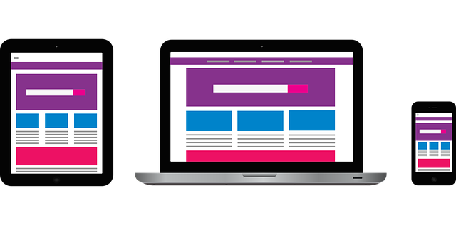

* Modifica tu *web* para que sea *responsive* usando [*grid-view*](https://www.w3schools.com/Css/css_rwd_grid.asp) y *media queries*.
* Usa medidas relativas como (%, vw, vh, em…)
* Incluir un contenedor de tipo flex o de tipo grid

Entrega:

[CS03] Pantallas del sitio *web* en distintos tamaños, (2 mínimo desktop y mobile)

Puntuación (4 puntos):

* *Coherencia con la paleta de colores definida en la tarea 1: 0.3 puntos*
* *Coherencia tipografía definida en la tarea 1: 0.2 puntos.*
* *Fichero CSS separado: 0.2 puntos.*
* *Código CSS ordenado y selectores adecuados: 0.6 puntos.*
* *Código CSS siguiendo convenciones: 0.2 puntos.*
* *CSS Box Model respetando mínimos y consistente: 0.3 puntos.*
* *Uso de las pseudo clases o pseudo elementos: 0.4 puntos*
* *Uso de background images: 0.1 puntos.*
* Inclusión elemento interactivo: 0.2 puntos.
* Responsive para desktop y mobile: 0.8 puntos.
* Uso de medidas relativas: 0.3 puntos
* Inclusión de elementos de tipo flex o de tipo grid: 0.2 puntos.
* Inclusión de media queries: 0.2 puntos

Total: 9 puntos.

Ejercicio #1 - Tarea #5: Validación

**Conocimientos Consolidados**: M04-S1 a M04-S3.



Antes de publicar tu sitio *web* **validarás** que el código no contenga ningún error:

* Verificarás la validez del código HTML y CSS usando [W3C Markup Validation Service](https://validator.w3.org/).

Entrega:

[CS04] Pantallas de validación del código HTML y CSS

Puntuación (0.5 puntos):

* Validación de código HTML y CSS: 0.5 puntos.

Total: 9.5 puntos.

Ejercicio #1 - Tarea #6: Publicación del sitio web en GitHub pages

**Conocimientos Consolidados**: M04-S1.

*Se valorará el uso de GitHub a lo largo del desarrollo del ejercicio. Los alumnos deberán utilizar control de versiones para documentar su progreso y finalmente alojar su sitio web en GitHub Pages.* [*https://pages.github.com/*](https://pages.github.com/)

* *El sitio web subido al hosting gratuito será totalmente funcional.*

Entrega:

[CS05] Todas las pantallas de tu sitio *web* funcionando en el *hosting*

Puntuación (0.5 punto):

* *Web* subida al *hosting github pages*: 0.5 puntos.

Total: 10 puntos.

Pantallas resultado

[CS01] Pantallas con el diseño de las páginas del sitio *web* para *desktop*

[CS02] Pantallas con el diseño de las páginas del sitio *web* para *mobile*

[CS03] Pantallas del sitio *web* en distintos tamaños

[CS04] Pantallas de validación del código HTML y CSS

[CS05] Todas las pantallas de tu sitio *web* funcionando en el *hosting*

Dibujos, esquemas y respuestas

[DIB01] Tabla con la definición de la temática del sitio *web*